中国注册会计师行业的四十年
冯金兰

中国注册会计师行业从1980年国务院批准恢复重建,到2020年蓬勃健康发展，已经走过了四十年的光辉历程。这四十年来，中国注册会计师行业从小到大、由弱到强，为中国特色社会主义市场经济的建设和改革发展发挥了重要的作用。今年是中国注册会计师行业恢复重建四十周年，在这个颇有纪念意义的时间节点上，我想在此与大家一起回顾和分享中国注册会计师行业四十年高速发展历程，共同感受改革开放40年来注册会计师行业的发展脉搏与突出成就。
中国注册会计师行业的发展与我国特色社会主义市场经济建设紧密相关，全国政协常委张连起评论道：注册会计师行业是市场经济的啄木鸟，公共利益的守夜人。在参与改革、服务改革、推进改革的伟大实践中，发挥着越来越重要的作用，绽放出夺目的光彩。改革开放四十年来中国注册会计师行业取得的突出成就，离不开注册会计师的求真务实，离不开财经法规的规范约束，离不开会计事务所的砥砺奋进，离不开行业协会的监督指导。今天站在四十年的节点上，本文以行业专业人才建设、会计行业制度建设、会计师事务所发展、会计行业协会历程四个方面作以总结回顾。
一、行业专业人才建设
行业专业人才建设是整个注册会计师行业发展的基石。注册会计师是集会计、审计、财务成本管理、公司战略与风险管理、经济法、税法等专业知识为一体的高端专业人才，是为顺应市场发展需要产生的专业人才。随着社会经济的不断发展，注册会计师专业人才的需求也日益明显。
在进入事务所工作不久，偶然的一次机会发现我所的注册会计师证书有考核、考试两种取得方式。为什么会有这两种形式呢？带着这个疑问翻阅了一些资料。1978年党的十一届三中全会上作出了实行改革开放的历史性决策，我国经济社会发展进入“对外开放，对内搞活”的新时期。1980年颁布的《中外合资经营企业所得税法实施细则》规定，“合营企业向税务机关报送所得税申报表和会计决算报表时，应附送注册会计师查账报告。”我们国家从新中国成立初期到改革开放期间经历了将近三十年的计划经济时期，这期间注册会计师出现了中断，为了适应市场需求，跟上经济发展的脚步和需求，我国从已取得会计师、高级会计师职称的财务会计人员中考核选拔出了一批注册会计师。但注会人员的年龄结构、数量等不能完全满足市场的需求，为了增加注册会计师人才的积累，1991年12月我国首次举办注册会计师全国统一考试，拉开了通过规范、严格的考试渠道选拔注册会计师的序幕，标志着注册会计师考试制度的正式确立，同时，也是中国注册会计师行业从恢复重建阶段到规范发展阶段的重要标志。1994年1月1日实施的《注册会计师法》规定不再实施考核制度，考试成为取得注册会计师资格的唯一途径。从最初的考核选拔、考核考试并举到现行的考试选拔，行业人才选拔的方式更加的公开透明，公平公正。
随着我国经济体制改革的不断深化和更多改革措施的陆续出台，注册会计师全国统一考试的科目也在发生着变化。1991年注册会计师全国统一考试科目分为会计、审计、财务管理和经济法4科；1995年考试科目变更为会计、审计、财务管理、经济法和税法5科；2009年考试调整为专业阶段和综合阶段两个阶段，第一阶段设会计、审计、财务成本管理、公司战略与风险管理、经济法、税法6科，第二阶段设职业能力综合测试1科。注册会计师的考试形式也从最初的纸质考试发展为现在的无纸化机试，无纸化机试更进一步保证注册会计师全国统一考试考试质量、保证制度和管理机制。
- 会计行业制度建设
行业相关法律制度建设是保证行业健康发展的压舱石，完善行业相关法律法规对于注册会计师行业发展有指导性的意义。我国一向重视法律法规建设，并遵循有法可依、依法治国的理念。注册会计师行业恢复重建40年能取得今天的成就离不开行业的制度建设。改革开放初期，我国还没有针对注册会计师行业相关法律法规，直到1986年国务院才发布了建国后注册会计师行业首部专门性行政法规《注册会计师条例》。注册会计师行业恢复重建40年，相关法律法规也越来越具体，越来越详细。
1993年10月31日，八届全国人大四次会议通过《中华人民共和国注册会计师法》，并于1994年1月1日起施行。该法律对注册会计师资格取得、注册及业务范围、会计师事务所设立、执业准则、注册会计师协会职责以及法律责任等相关内容作出系统规定，全面规范注册会计师行业的建设发展。2017年12月4日中华人民共和国财政部令第90号《财政部关于修改〈注册会计师注册办法〉等6部规章的决定》经财政部部长办公会审议通过，予以公布，自2018年1月1日起施行。在《注册会计师注册办法》第二十二条后增加一条作为第二十三条，原二十三条和二十四条相应顺延，增加内容为：“各省级注册会计师协会及其工作人员在开展注册会计师注册工作中，存在违反本办法规定的行为，以及其他滥用职权、玩忽职守、徇私舞弊等违法违纪行为的，依照《中华人民共和国注册会计师法》、《中华人民共和国行政许可法》、《中华人民共和国行政监察法》、《财政违法行为处罚处分条例》等国家有关规定追究相应责任；涉嫌犯罪的，依法移送司法机关处理”。
2006年2月15日，财政部印发《中国注册会计师执业准则》的通知，对中国注册会计师协会拟订的《中国注册会计师鉴证业务基本准则》等22项准则予以批准，自2007年1月1日起施行。其中包括：鉴证业务基本准则、审计准则、其他鉴证业务准则、相关服务准则及质量控制准则。中国注册会计师执业准则对注册会计师执业过程中的各种执业情况做了详细的规范。为了提高注册会计师审计报告的信息含量，满足资本市场改革与发展对高质量会计信息的需求，保持我国审计准则与国际准则的持续全面趋同，中国注册会计师协会拟订了《中国注册会计师审计准则第1504号——在审计报告中沟通关键审计事项》等12项准则，2016年12月财政部批准印发。对于A+H股公司在我国境内或者采用我国审计准则出具的审计报告，应于2017年1月1日起执行本批准则。对于股票在沪深交易所交易的上市公司、IPO公司、新三板公司、其他非上市实体的财务报表审计业务应于2018年1月1日起执行本批准则，并鼓励提前执行。
2018年6月26日经中国注册会计师协会第六次全国会员代表大会无记名表决通过《中国注册会计师协会章程》，财政部审查同意，民政部于2018年8月20日核准生效。该章程对注册会计协会的宗旨、业务范围、会员分类、组织机构，资产管理及使用原则做了详细的解释说明。规范了注册会计师协会的对内对外管理依据。
当然，除了以上列出的比较有代表性的行业法律、准则、章程等，财政部同中国注册会计师协会还先后发布了以下相关制度：（一）行业发展方面：行业发展战略、业务政策、业务委托和承接、业务拓展、示范基地建设等；（二）行业管理方面：注册会计师全国统一考试相关、会计师事务所相关、注册会计师和会员相关、人才建设、行业监管、财务管理、行业信息系统、涉外管理、法律责任、协会建设相关；（三）执业准则卷;（四）实务指引卷;（五）职业道德卷;（六）行业党建卷，包括行业党的建设、学习实践活动、创先争优活动、行业党建工作指南。随着法律法规的不断健全，注册会计师行业不断向规范化、法制化方向发展。
- 会计师事务所发展
会计师事务所是依法设立的第三方中介机构，注册会计师执业应当加入会计师事务所。在世界发达国家，会计师事务所被形象地比喻为"经济警察"，在我国社会经济体制中，会计师事务所也担当着不可替代的角色。从1918年我国的第一个注册会计师事务所“正则会计师事务所”成立，到挂靠在事业单位名下的会计顾问处，再到现在的独立经营的中介主体，会计师事务所一直随着市场经济体制不断完善变化发展。
会计师事务所主要的业务包括审查企业会计报表，出具审计报告；验证企业资本，出具验资报告；办理企业合并、分立、清算事宜中的审计业务，出具有关的报告；承办会计咨询、会计服务业务等。但是随着相关制度的出台，如2014年10月1日起施行的《企业信息公示暂行条例》，要求通过企业信用信息公示系统向工商行政管理部门报送上一年度年度报告，并向社会公示。取消了原来的企业年检制度，事务所年报审计业务也随之缩减。2014年3月1日开始，新《公司法》对2006年的《公司法》部分条款作了修改，企业注册资本实行认缴制，不再需要验资报告，导致事务所承接验资业务寥寥无几。但是困难有时候也是机遇，在相关政策影响下会计师事务所开始积极拓展新领域业务。事务所承接的业务开始向行政事业单位拓展，如财政投资评审，各大学校、医院年报审计，司法鉴定，财政资金绩效审计，内控、资信、社保等专项审计。
近40年来，我国会计师事务所取得了长足发展。笔者利用中国注册会计师协会网站公布的关于会计师事务所的相关数据对执业中的会计师事务所累计存量做了统计（如图一所示），对90年代初期至今每个年度成立并且仍执业的会计师事务所数量做了一个粗略统计（如图二所示），并就会计师事务所地区分布情况绘制了会计事务所地区分布图（如图三所示）。
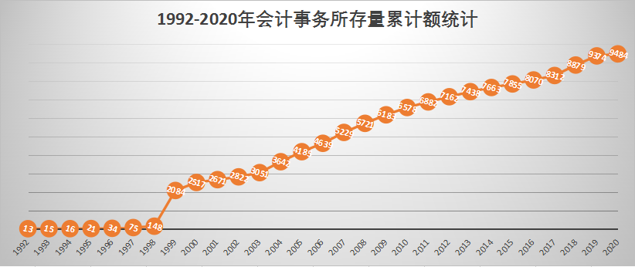
图一：1992年-2020年会计事务所存量统计
图一展示了1992至今我国会计师事务所存量数据曲线，截止2020年3月，我国市场中执业的会计师事务所（包括分所）约9500多家，从图中可以看出，伴随着我国经济社会的不断发展，近年来市场中执业的事务所数量也在稳步上升，这说明市场对于会计师事务所的业务需求也在不断变大。自由竞争的市场环境也再不断推动会计师事务所做强做大，做出品牌。
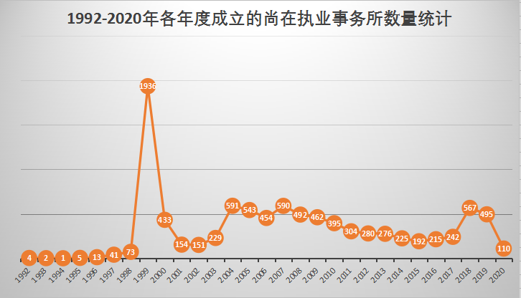
图二：1992年-2020年度成立的尚在执业会计师事务所数量统计
从图二我们可以看出，1999年注册会计师事务所的成立数量达到了一个峰值，回看历史，我们不难发现。1998年至1999年底，在财政部领导下，注册会计师行业开展了会计师事务所脱钩改制，由行业恢复初建时挂靠在财政局下属的事业单位改制成为以注册会计师为主体成立的社会中介机构。这次改制是对注册会计师行业的一个重新定位和整合。会计师事务所以一种全新形象亮相市场，成为独立经营的有限公司或者合伙企业，自主经营、风险自担。

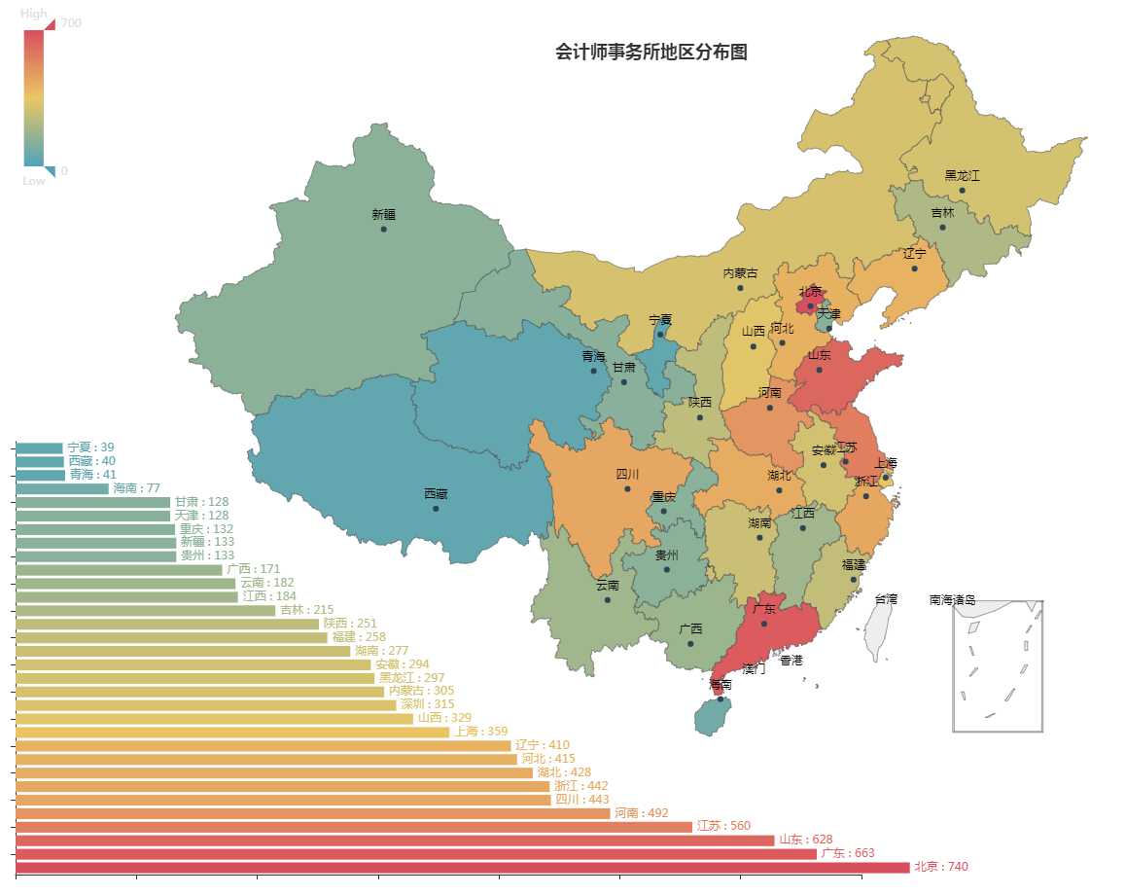
图三：1992-2020年度成立尚在执业会计师事务所地区分布统计
（注：统计数据来源于中注协网站公布数据，由于统计误差，数量存在3以内上下浮动。）
图三展示了会计事务所地区分布情况，从中看出会计师事务所的数量与区域经济发展相匹配，东部沿海等经济较为发达的地区会计师事务所数量也相对较多，基于会计师事务所在经济社会中发挥的重要作用，会计事务所的区域分布图也是地方经济社会发展情况的参考指标。
近年来，随着市场不断的规范，各种行业相关法律法规制度的不断完善，行业从业人员专业业务能力不断提升，会计师事务所不断向更规范、更专业、更多元业务方向发展，事务所的市场威信也稳步提升。
- 注册会计师协会
注册会计师协会是注册会计师的行业组织。1988年11月15日中国注册会计师协会成立，中注协是注册会计师行业的全国组织，之后省、自治区、直辖市注协也相继成立，各地方注册会计师协会是注册会计师行业的地方组织。
协会的主要职责可以归结为：CPA考试、注册管理、人才培养、行业监管、专业标准、国际交流等。如果把注册会计师行业比喻成成长中的孩子，注册会计师协会就像是一个大家长，这个大家长随时观察关注孩子的成长过程，并不断向好的方向积极引导教育，对内监督，对外交流。注册会计师行业在接受市场监督的同时也接受行业协会的监督。每个年度由行业协会组织事务所年检、注册会计师年检和继续教育，同时推进行业党建等活动。
围绕《中华人民共和国国民经济和社会发展第十二个五年规划纲要》精神，财政部《关于加快发展我国注册会计师行业的若干意见》等文件精神的指导，协会每五年会制定行业发展规划，全面贯彻落实中国注册会计师协会全国会员代表大会确立的行业发展目标和发展战略。通过制定行业发展规划，走更有的放矢的行业发展之路 。
四十年，中国注册会计师行业从重建到发展壮大，一路披荆斩棘，不断创新，不断跟随时代发展的脚步，在建设中国特色社会主义道路和满足人民对美好生活的向往过程中贡献了一份行业力量！随着我国人类命运共同体理念的不断深化和“一带一路”建设的不断推进，我国注册会计师行业未来可期。

作者单位：甘肃合盛会计师事务所（普通合伙）

